**Народно читалище „Зора-1904”3265,с. Габаре,ул. П.Лалов №29 ,общ. Бяла Слатина, обл. Враца**

**Годишен отчет за дейността на**

**Народно читалище „Зора-1904”с. Габаре - 2023г.**

Уважаеми членове на читалището!

Преди да пристъпим към основните дейности и работа на читалището през 2023г., нека се поздравим с едно много важно събитие за всички нас и обществеността на селото ни – **започнатия основен ремонт на читалищната сграда, благодарение на Общ.Бяла Слатина и лично на нашия кмет Елена Николаева.** Близо 14 години читалището ни се рушеше,почти всички салони и помещения бяха неизползваеми, проваляха се много заложени мероприятия през зимните месеци и не само.

Скъпи приятели,

С този ремонт ръководството на читалището и всички ние се задължаваме да изпълним със съдържание още повече , като увеличим работата и дейността на читалището.

Ремонта започна през **месец май 2023г**. и продължава все още, а това стопира работата ни с децата през летните месеци.и други заложени от културния календар мероприятия.

Изминалата една година от нашата съвместна дейност , както подобава бе насочена в постоянна и отговорна работа на Настоятелството, читалищния колектив, на участниците в клубове и културно-масови мероприятия за изпълнението на най- важната функция на читалището, да бъде културно–просветен и информационен център за населението на Габаре, като се придържаше към заложените основни цели и приоритетни задачи през 2023 година. Днес отчитаме изпълнението на задачите от основните насоки за развитие на читалищната дейност и културен календар/ не изцяло/, за 2023 година, благодарение на добрите практики и партньорство, добрата организация на читалището с децата от СУ “Хр.Ботев”, ЦДГ”Червена шапчица”, ПК „Надежда” и Кметство.

Читалищното настоятелство проведе 4 заседания, на които са внесени и разгледани материали и взети важни за дейността решения.

**I.ОСНОВНИ ЦЕЛИ БЯХА:**

1. Отстояване на позицията културно средище;

2. Обогатяване на културния живот

3. Развитие на библиотечната дейност;

4.Поддържане на читалището като информационен център;

5..Съхраняване на народните обичаи и традиции;

6.Развитие и подпомагане на любителското художествено творчество;

7.Работа по проекти;

8. Партниране с местното самоуправление за развитието на културните процеси.

**II. ПРИОРИТЕТНИ ЗАДАЧИ БЯХА:**

1.Основен ремонт на чит.сграда и подобряване условията на работа

2.Уреждане и поддържане на общодостъпната библиотека;

3 Предоставяне на компютърни и интернет услуги ;

4.Работа с клубове, концерти,

и др.дейности;

5.Кандидатстване, разработване и реализиране на проекти;

**III. ОСНОВНИТЕ ДЕЙНОСТИ:**

**1.Библиотечна информационна и културно-масова дейност на ч-щето**

Не веднъж сме споменавали ,че любовта и интереса към четенето на книги трябва да се възпитава от ранна детска възраст. За това в по-голямата си част от работа на библиотеката е насочена към работа с децата от ЦДГ , децата от начална степен на обучение и съвместната работа на библиотеката с децата от СОП/специални образователни потребности.Надяваме се това да е правилния път , библиотеката да има своя дял и в записаните нови читатели –деца , които през 2022г бяха 20бр., а през 2023 са10броя/ по-малко обслужване , с оглед започналия основен ремонт на чит. сграда/ .Да развиват своя ум и талант са създадени клубове по интереси като клуб „Сръчни ръчички”, в които децата апликират с естествени , природни материали, рисуват с водни боички, флумастри и моливи, моделират с пластелин и от изработените материали правим кътове и изложби.В клуб „ Краезнание” правим колективни четения, четем и презентираме за местни празници , обичаи и традиции, за известни личности , поети , писатели и годишнини.”В литературен клуб „Искра”работим с членовете от пенсионерски клуб .Най-активна и любимо място се оказва библиотеката през летните месеци, когато децата са ваканция, но за съжаление тази година в по-голямата си част бяха лишени от тези им забави и удоволствия. Децата обичат да идват в библиотеката да четат и се забавляват, и затова не са ни нужни много усилия за да ги привличаме. . До колкото беше възможно, през този летен сезон читателите бяха обслужвани с книги, намираше се местенце за игра на шах и забавни игри и забавления на открито за деца и младежи.

Библиотечния фонд в края на годината наброява 13861 библ. документа.Художествената л-ра е 8993бр., а отрасловата 4868 бр.Регистрираните нови библ. докум.са 87 бр. по проект „Българските библиотеки съвременни центрове за четене и информираност”.Потребителите на библиотеката през 2023г. са 217, с 10 повече от миналата година,а до 14

години са 81бр. 2151 са посещенията в библиотеката, като 402 за дома, в читалнята 984бр.,автоматизирани читателски места 525,на организирани събития 240 бр.и брой отказ на потребителско търсене 5 бр

Доброволци на библиотеката са 7 участници в инициативата „Библиотекар за един ден” и „Библиотекар за едно лято”, 18 уникални потребителя са обучени и консултирани, по базови познания за работа с компютър, работа с конкретен софтуер, търсене на информация,ползване на електронна поща, скайп, месинджър, и др.

Основен и полезен фактор в библиотеката са компютрите и мултифункционалния принтер.Освен за забавления компютрите се ползват за подготовка на НВО,изготвяне на УП,принтиране на теми по литература,скениране и копиране на документи ,търсене на информация и др.

Библиотеката ни е автоматизирана с 4 потребителски и 1работен компютъра.Едно мултифункционално устройство,което е закупено от читалището,един принтер и една мултимедия.Оборудвани са по „Глобални библиотеки” преди 12 години и работата с тях вече много, много ни затруднява.

През 2023г.2151 услуги като програми за комуникация, ползване на социални мрежи, търсене на информация за свободни работни места, оформление на автобиография , кандидатстване през интернет и др., предлагани са услуги в областта на електронна заетост, здраве, образование и дейности насочени към общността осъществени с помощта на ИКТ- презентации, прожектиране на филми за деца и юноши, изработване на грамоти , покани, обяви и др.

И тази година получихме дарение – ранички за нуждаещи се деца, от сдружение „Бъди добър!Прави добро”.

Библиотеката се управлява от една щатна бройка- Елена Океанова, но като дейност се извършва от работник библиотека и секретаря на читалището Дора Цветкова с дългогодишен опит и библиотечно образование.

Финансирането на двете щатни бройки от държавна дейност е 27684 за заплати , от МД 500лв, такси 32.00лв. и от членски внос 116лв.

Други проведени културно-масови мероприятия на читалището са местните обичаи ,традиции и празници като „Трифон зарезан”,”Свети Валентин”,„Баба Марта”,”Цветница”,”Лазаровден”,”Великден”,”Еньовден”,”Първа пролет”,”Празник/курбан/ на църквата” Успение Богородично”,” 3 март”,” 8 март” „24 май” , „2 юни”,”Съединението” „Ден на пенсионера”,”Ден на будителите”, „Коледно и новогодишно тържество”.

В групата на читалището в интернет „НЧ ЗОРА-1904”с.ГАБАРЕ обл.ВРАЦА се публикуват всички масови мероприятия на библиотеката и събития на читалището.От две години в групата има създадена рубрика „Да знаем и помним”снимки ,спомени и разкази истории, , информации,документи, за живота в някогашно Габаре.Продължаваме да споделяме в групата и публикациите на Калина Тодорова от РБ Враца свързани с бита, обичаите и традициите на селото, за което местните и извън селото габрешани се радват .

**VI. Материална база**

Читалището разполага със сграда , която е общинска собственост в която се помещава библиотека с три отдела ,хранилище на библиотеката, малък салон, в който децата спортуват,зала за събрания и малки мероприятия, пенсионерски клуб, голям кино салон , две гримьорни..**Ремонта на сградата вече е факт и е към своя край.**

**VII.Финансова част.**

1.Източници на финансиране за периода:

-Министерство на културата /Държавна субсидия/ за две щатни бройки— 27684,00лв.

- Дофинансиране на читалището от Община Бяла Слатина –2000лв

-Членски внос -116,00лв.

- Такси – 32,40лв.

2. Субсидирана численост -2 бр. на длъжност :

- Секретар

- Библиотекар

Скъпи приятели,

Ръководството на читалището се стреми да изпълнява основните задачи, като поддържа и възобновява местните празници и традиции на селото , насърчава най-малките и по-големи деца с интереси и любов към четенето, изкуството , спорта и др., да разнообразява живота на възрастните хора ,да привлича колкото се може повече читатели и потребители ,да търси начини и средства за обогатяване фонда на библиотеката с нови книги и т.н..Читалището ни е столетно и сме длъжни да го съхраним, да го имаме ,защото без него селото ни ще опустее .За да има живот едно читалище ,са необходими колективни усилия, усилията на всички нас.

Благодарим на всички участници в клубове,самодейци , доброволци, на всички с принос в дейността и живота на читалището през 2023 година.

Да си пожелаем да сме здрави и много повече успехи през 2024 година.

Благодаря за вниманието!

/Следва, презентация на снимков материал от проведените мероприятия през 2023година/

Мероприятия:

06.01.2023 г. – 175 г. от рождението на Христо Ботев – презентация и кът.

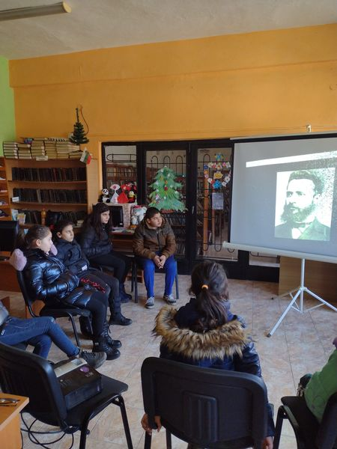

10.01.2023 г. – 140 години от рождението на Алексей Толстой – кът.

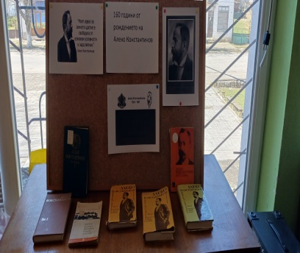

13.01.2023 г. -- 160 г. от рождението на Алеко Константинов – презентация и филма

“ Бай Ганьо”

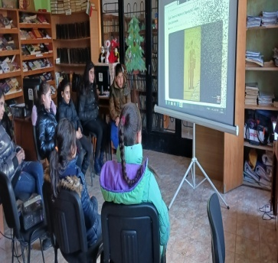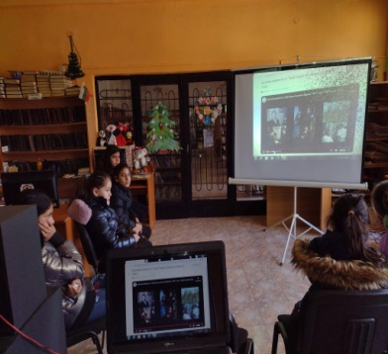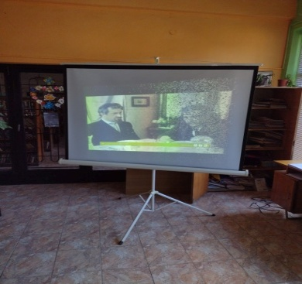

13.01.2023 г. – 145 г. от рождението на Пейо Яворов – кът.

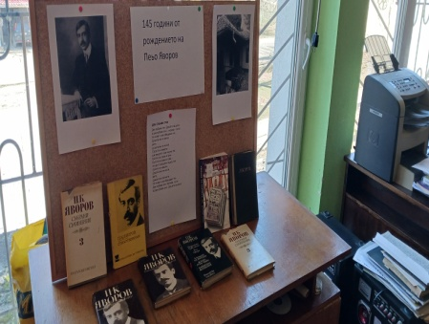

19.01.2023 г. – 100 г. от рождението на Ивайло Петров – кът.

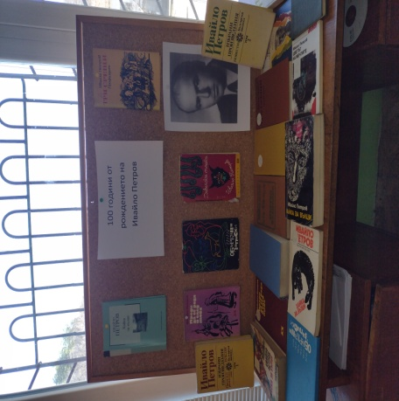

25.01.2023 г. – 85 г. от рождението на Владимир Висоцки – кът.

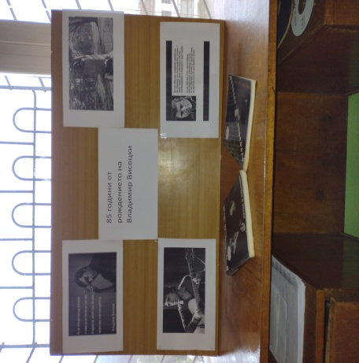

. 03.02.2023 г. – 140 г. от рождението на Стоян Дринов – посещение в ДГ – четене на стихове от автора и кът.

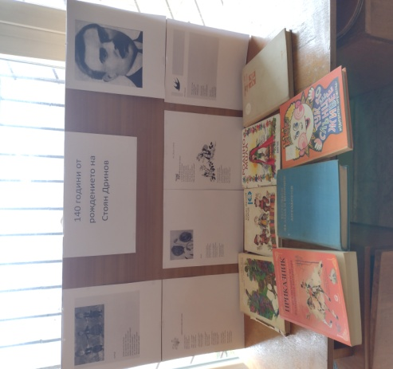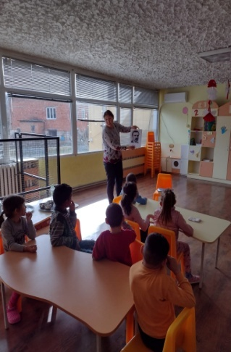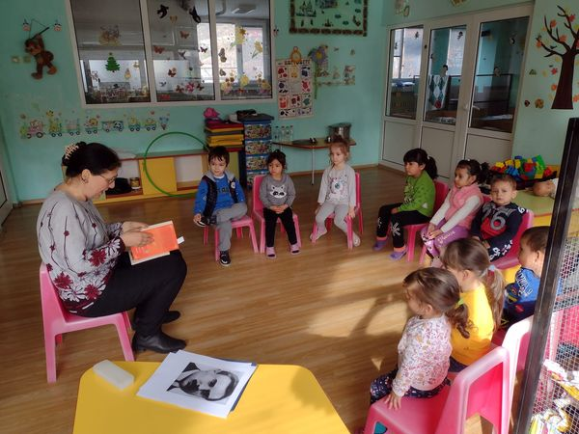

08.02.2023 г. – 195 г. от рождението на Жул Верн – кът

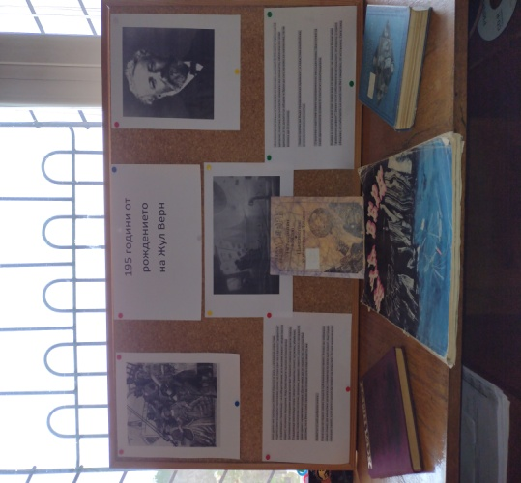

14.02.23г. Свети Валентин – изработване на валентинки от клуб “ Сръчни ръчички”

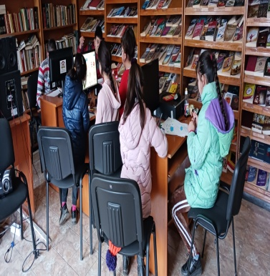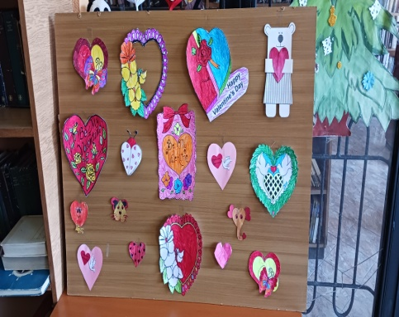 17.02.2023 г. 150 г. от

обесването на Васил Левски – кът и презентация

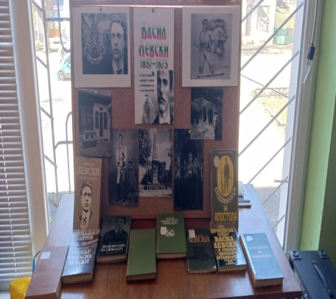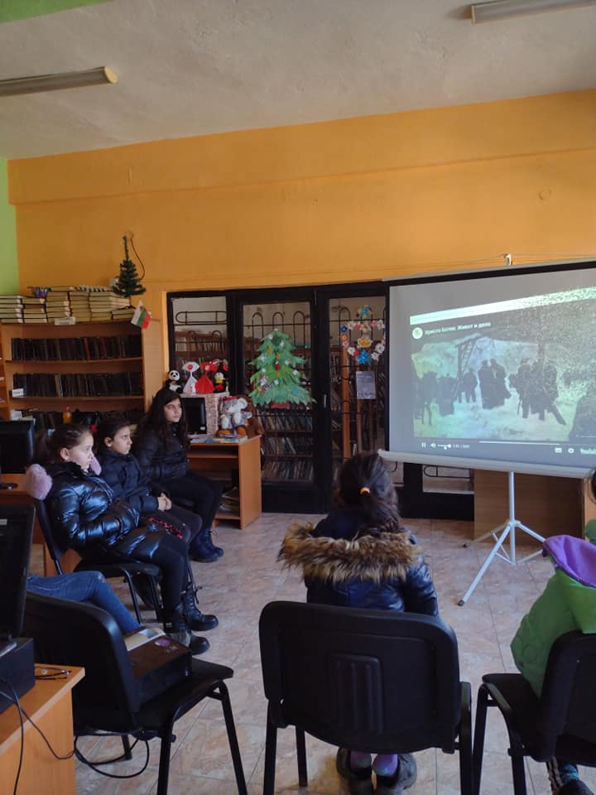

. Баба Марта – посети децата в ЦДГ,завърза мартеничка на всеки срещнат в селото, на служители , в магазини и заведени

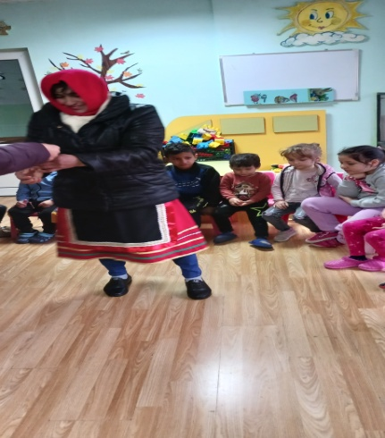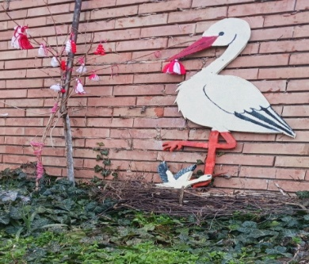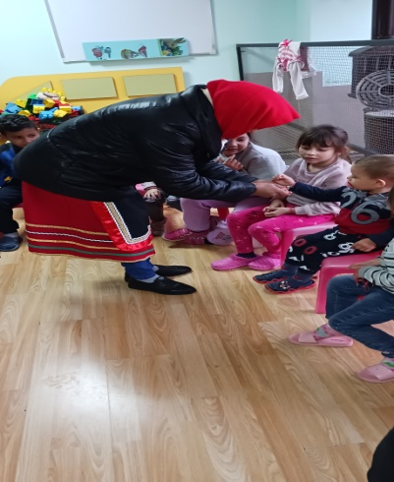

Тържество по случай 3 март – Национален празник на България Поднасяне а венци.

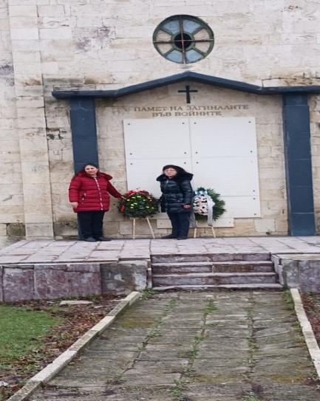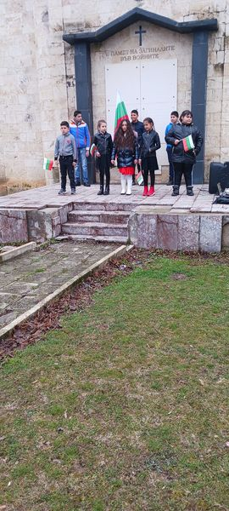

. 08.04.2023 г. – Лазаровден

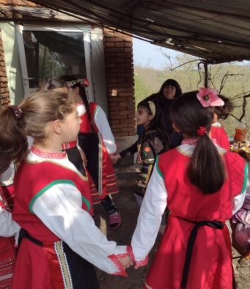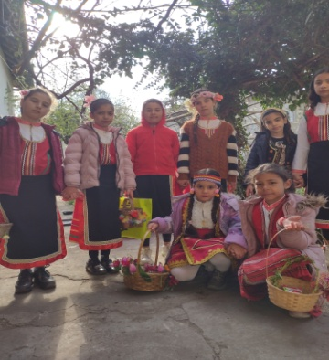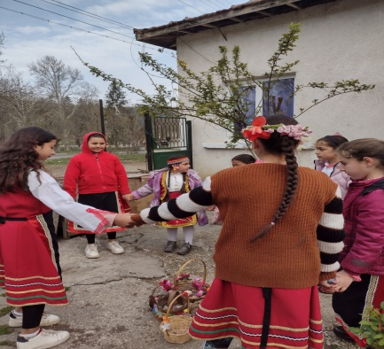

09.04.2023 г. – Цветница

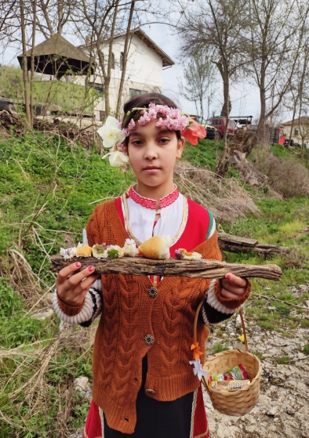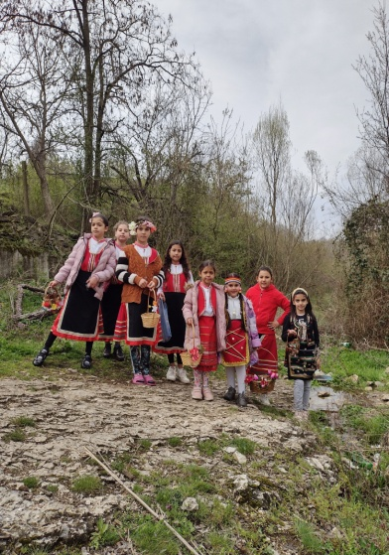

13. 04.2023 г. Великден – посещение на ДГ в библиотеката/ оцветяваха яйца и слушаха приказка /

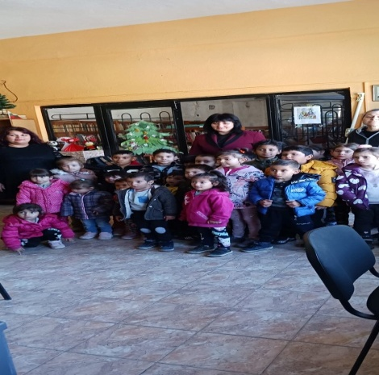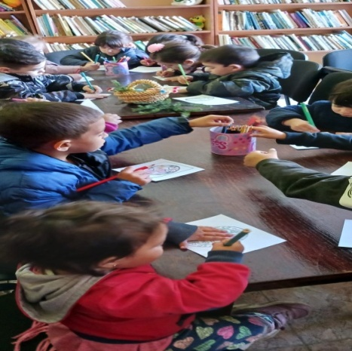

Боядисване на 150 яйца от децатаБоядисаните яйца с козунаци бяха раздадени на хората от селото

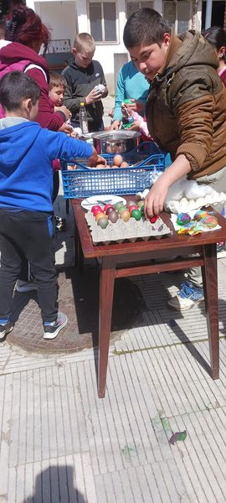

Маратон на четенето – 23.04.2023 г.

Четене на любима приказка

Разказ на любима приказка

Разглеждане на книги с приказки

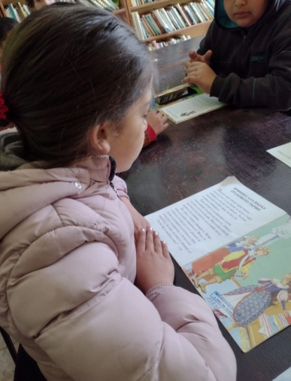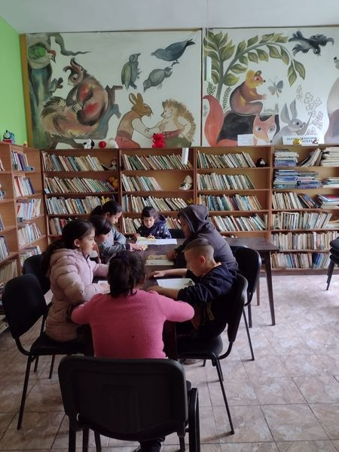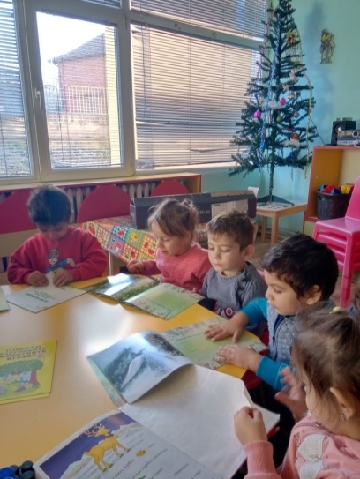

24.04.2023 г. – Ден на Земята – децата от клуб “ Сръчни ръчички” направиха табло 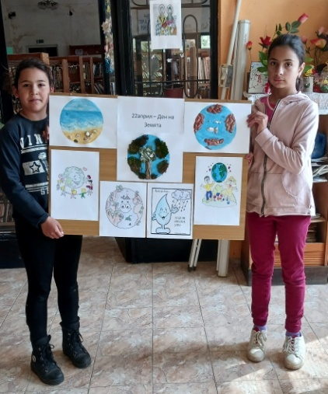

04.05.2023 г. - - 130 г. от рождението на Елисавета Багряна –посещение в ДГ и четене на стихотворения от авторката.

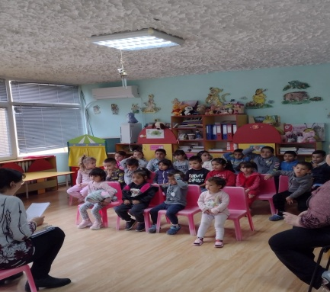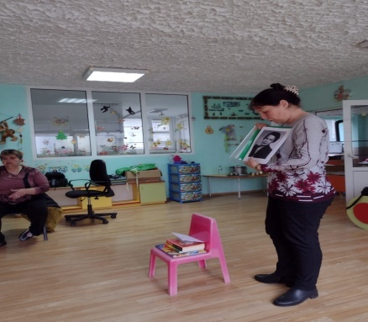

1 юни - Ден на детето – по случай празника посетихме ДГ и им подарихме книжката “Приказки за Животни”

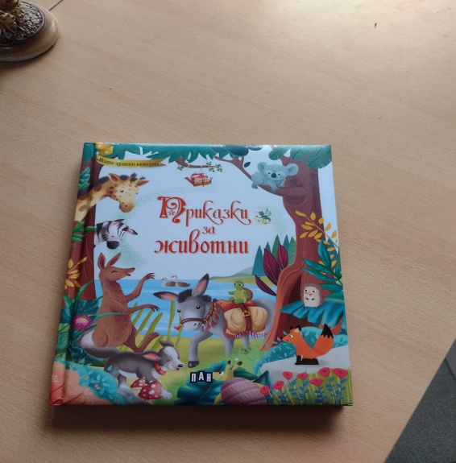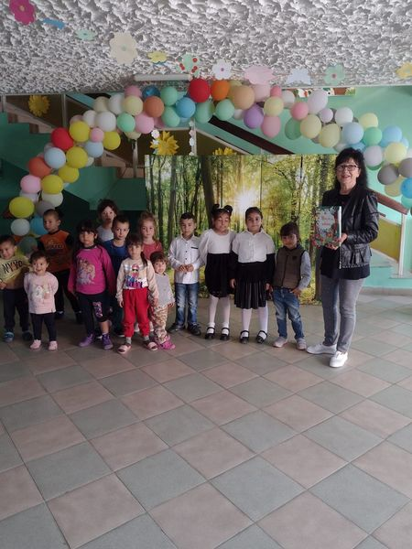

. 2 юни - Ден на Ботев и загиналите за свободата на България – тържество и презентация

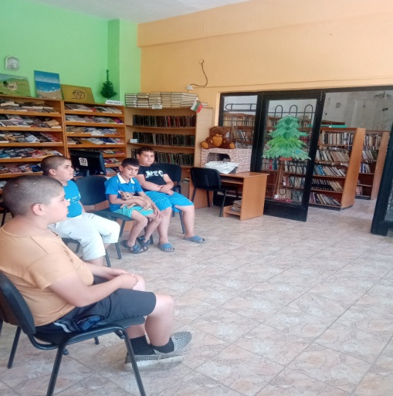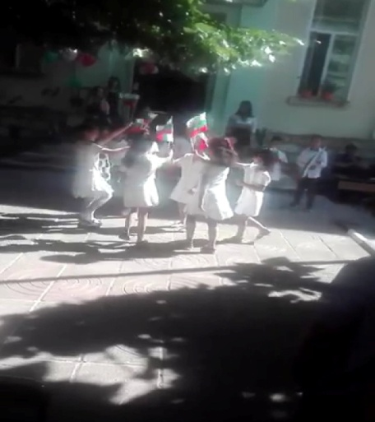

24.06.2023 г. Еньовден – запознаване на децата от клуб” Краезнание “ с традициите , свързани с този празник и бране на билки, характерни эа Габаре и болестите които те лекуват.Изпълнихме и традиционния обичай за празника

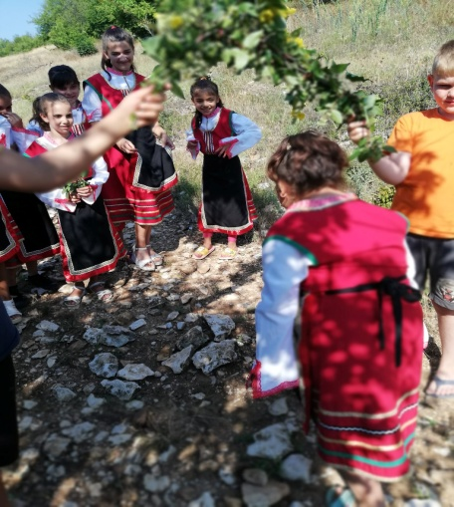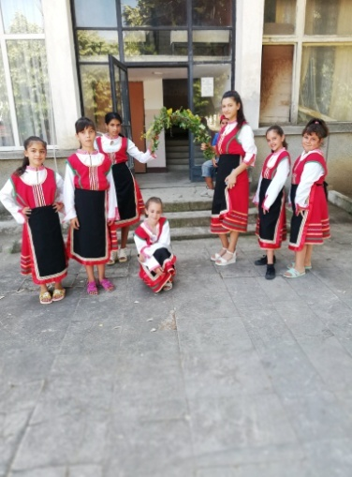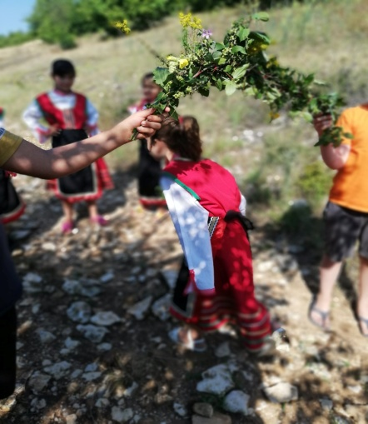

Деца и младежи се забавляваха с игра на шах

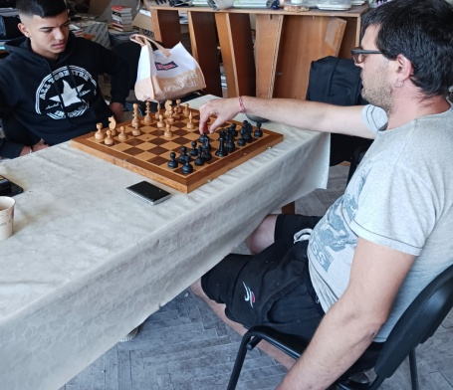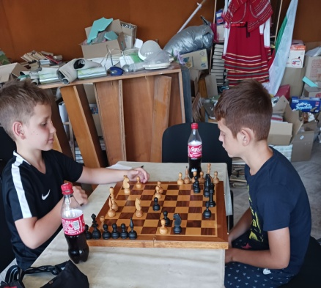

15.08.Празник на църквата „Успение Богородично” – литургия и курбан за здраве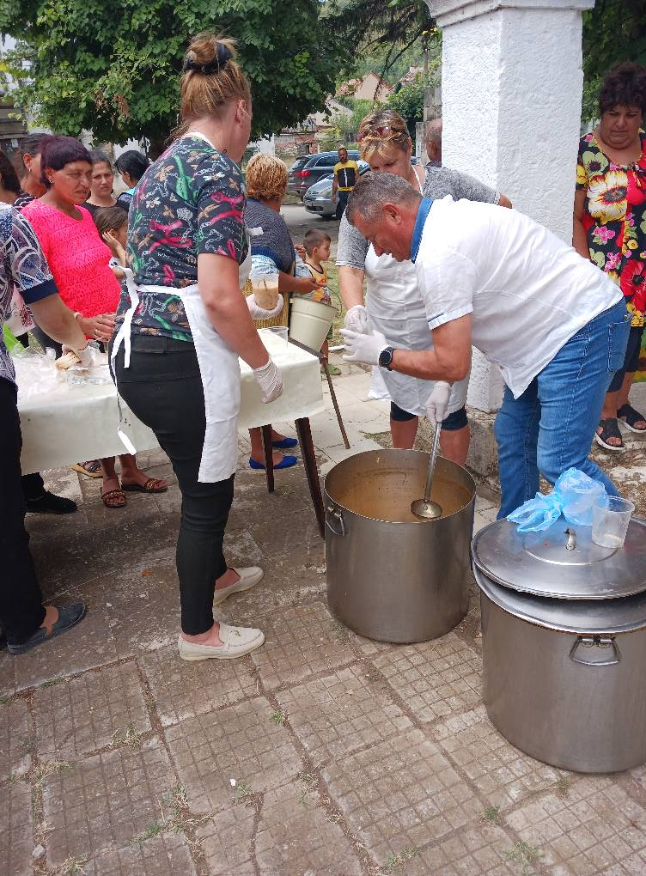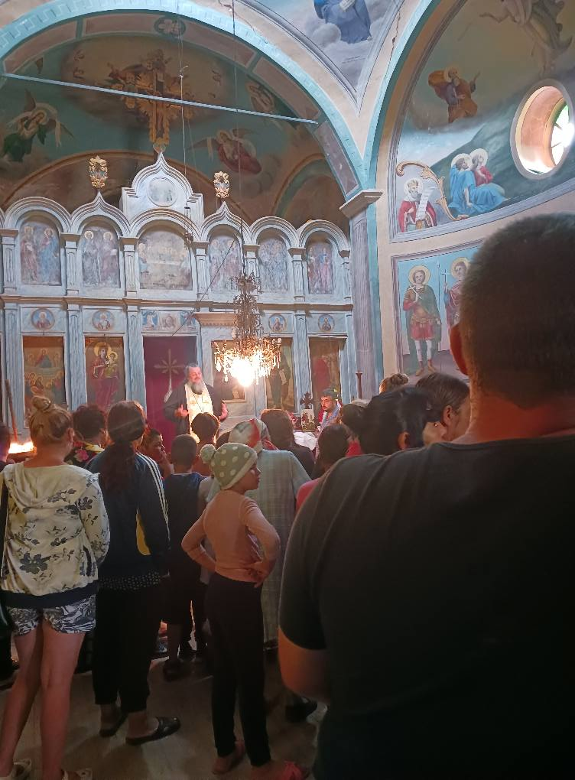

01.10.Празник на възрастните хора

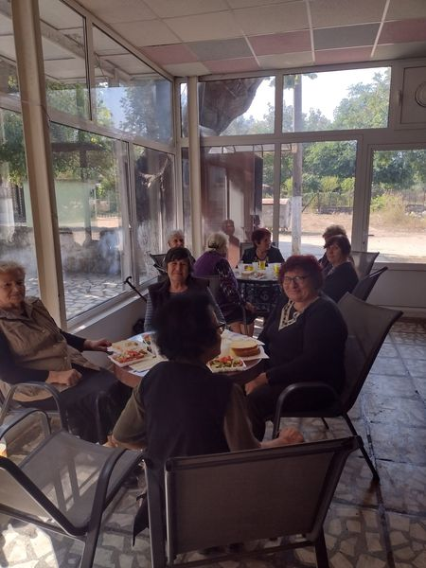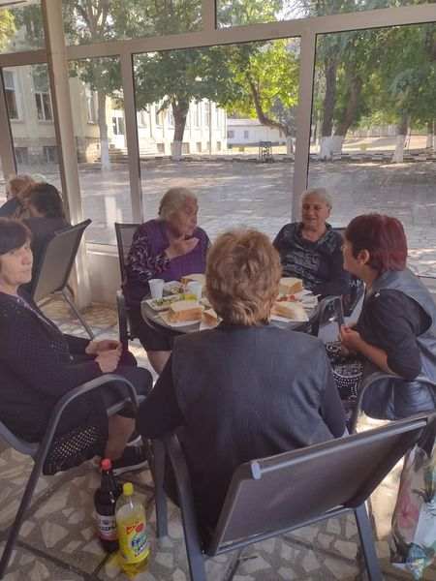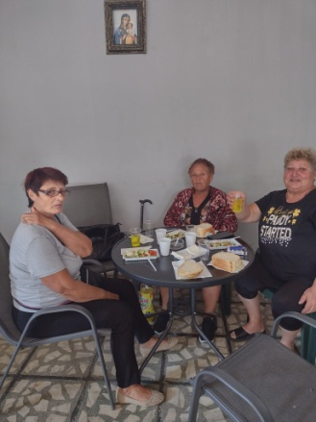

Организирана екскурзия за ПК „Надежда” на „Троянски манастир”

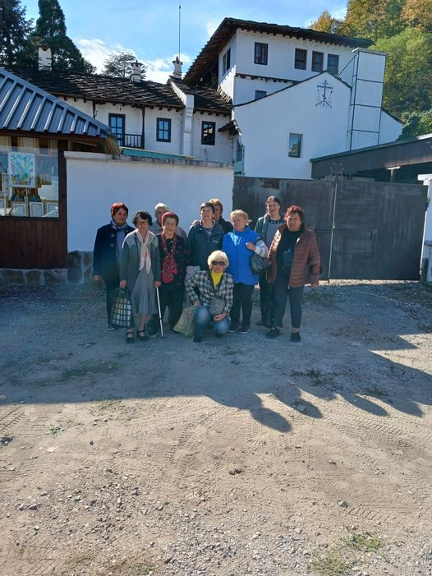

Мастър шеф демонстрира здравословно приготвяне на храна...

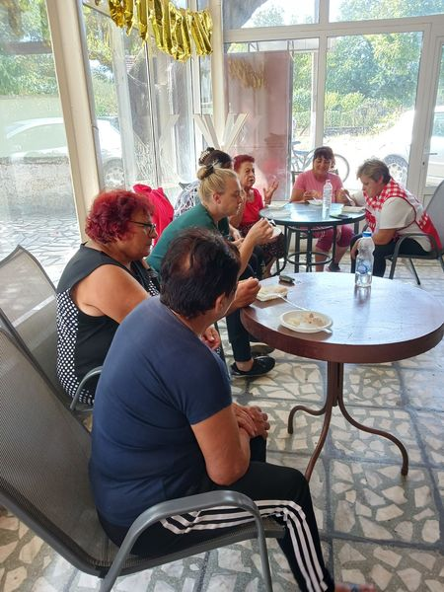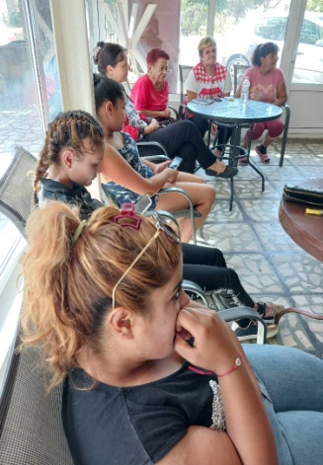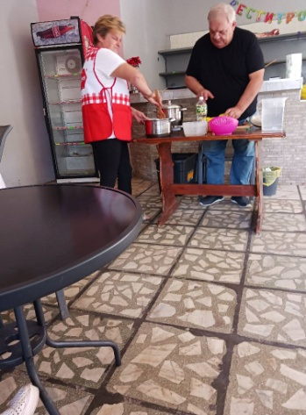

23.11.2023 г. 110 години от рождението на Асен Босев – посещение в ДГ и четене на стихове от автора.

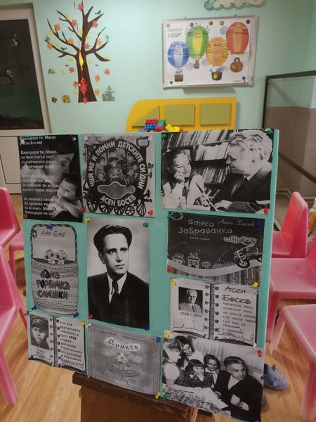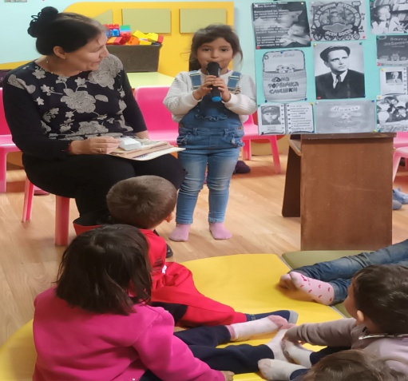

Запалване на елхата и тържество по случай Коледа и Нова година.

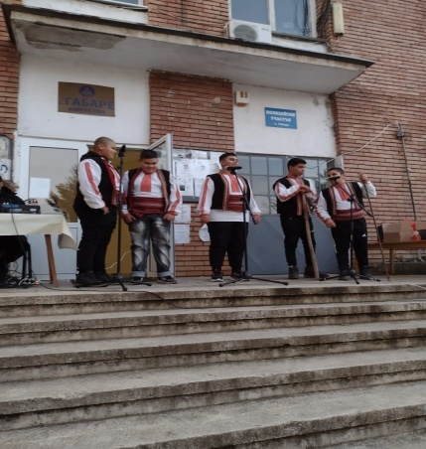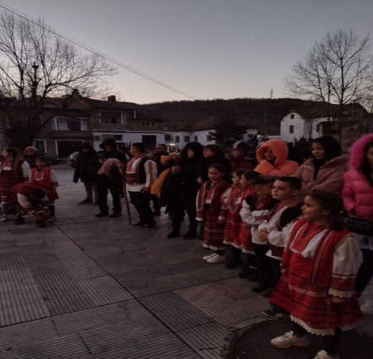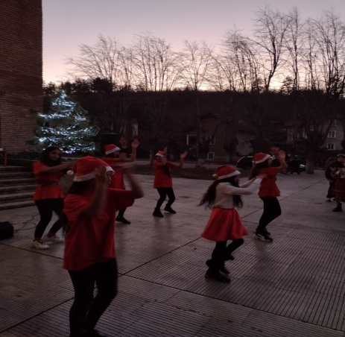

30.. Продължи работата на кръжока по краезнание, свързанa с обичаите и традициите на габрешани в миналото.

Годината започна и завърши с рубриката „Да знаем и помним” –снимки ,спомени и разкази за живота в някогашно Габаре, песни , Опълченската къща, църквата “ Успение на Пресвета Богородица” , 26 автентични песни от Габаре, жътварски песни пети от Стефка Стаменица ,

„Весели истории от с.Габаре, разказани” с малко меродия”,”Село на оня свят” ,”Габрешката ветиринарна духова музика”,”Театралните сценки, „Женската вокална група”,” Група за руски песни” и още мн. др

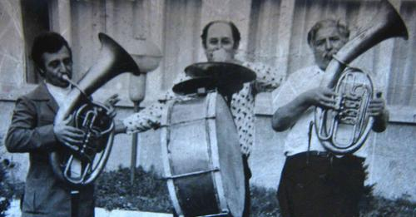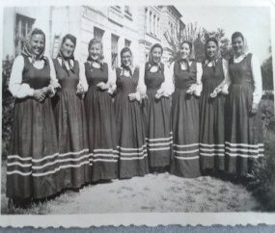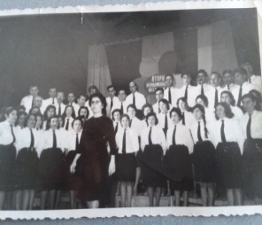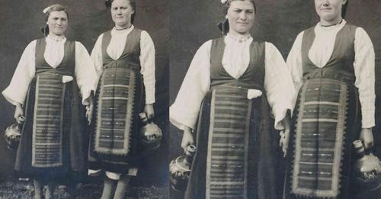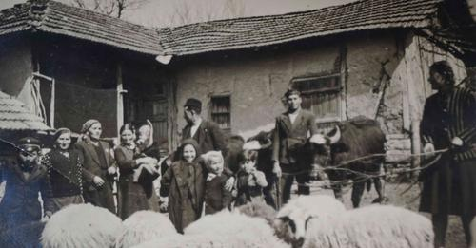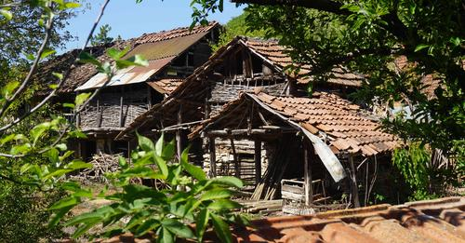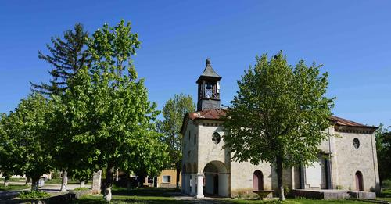

Годишния отчет за работа на НЧ „Зора-1904” с. Габаре през 2023г. е приет от Общото събрание на ………………………

Председател……………

/Ц.Ценов/